**磁铁的两极**

**相关教材内容链接：**

同学们，今天学习的是二年级科学下册第一单元《磁铁》教材9-11页内容。包括第一部分聚焦，磁铁各个部位都有磁力吗？磁力的大小相同吗？第二部分探索和第三部分研讨，在学习中运用观察、实验等方法进行科学探究活动。通过研讨交流不仅对磁铁有了新的认识，同时也对磁铁的磁力大小有了进一步的了解。我们先来了解一下书中的内容，也请你把学习所知道的知识可以写下来，也可以和家长说一说。

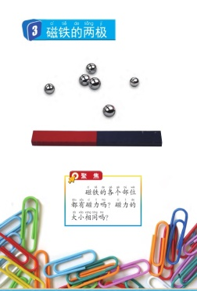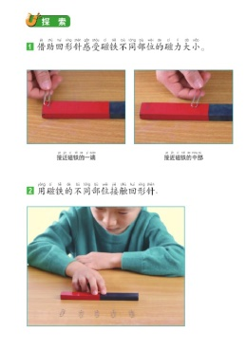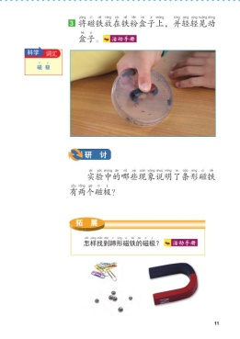

**相关视频内容链接：**

如果你想生动的了解这些内容，就打开电脑，找到小学科学网——进去选择小学课程—教科版科学二年级下册的第3课《磁铁的两极》的相关内容，这些肯定会对你把握这部分知识有所帮助。还可以利用手机找到微信公众号——宝安区小学科学教研进入公众号，找到二年级下册微课资源与复习内容相关的学习资源。

**知识要点：**

今天我们主要学习的是：磁铁的相关知识。探究磁铁每个部位磁力的大小是否都一样；通过实验、观察、比较发现条形磁铁的两极；能够根据发现条形磁铁两极的方法，寻找蹄形磁铁的两极。